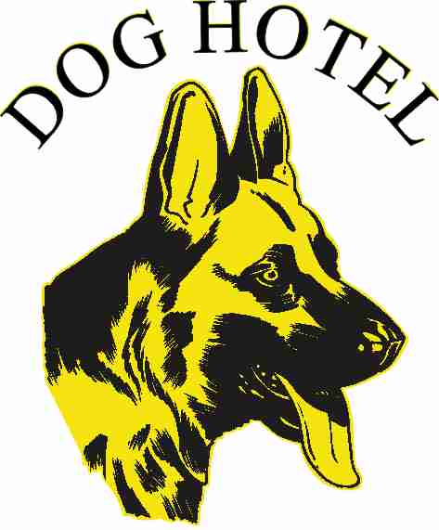
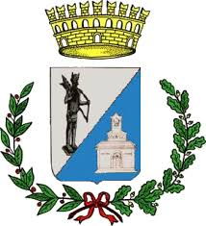

DOG HOTEL PARK COMUNE DI UTA

MODULO DI ISCRIZIONE

MICROCHIP DAY, 12 MAGGIO 2018
CANILE DOG HOTEL PARK
LOCALITA’ PORCERDDU – UTA (CA) 070/948055

NOME………………………………………………………………………………………

COGNOME…………………………………………………………………………………

NATO A ……………………………………………IL…………………………………….

RESIDENTE A…………………….. .. VIA……………………………………… N°…….

C.F………………………………………………..TEL……………………………………..

PROPRIETARIO DEL CANE

- RAZZA………………………………………..SESSO……………ETA’………

- RAZZA……………………………………… .SESSO……………ETA’………

- RAZZA………………………………………..SESSO……………ETA’……….

- RAZZA………………………………………..SESSO……………ETA’……….

- RAZZA……………………………………… .SESSO……………ETA’……..…

UTA (DATA)……………………………

